铜川市人影作业天气过程预报和作业计划

2021年第12期
铜川市人工影响天气中心
铜川市自然灾害信息发布中心 2020年5月31日16时20分

一、旱情监测分析
据最新土壤墒情监测显示：我市土壤湿度在 60%以上，土壤墒情适宜（图1）。
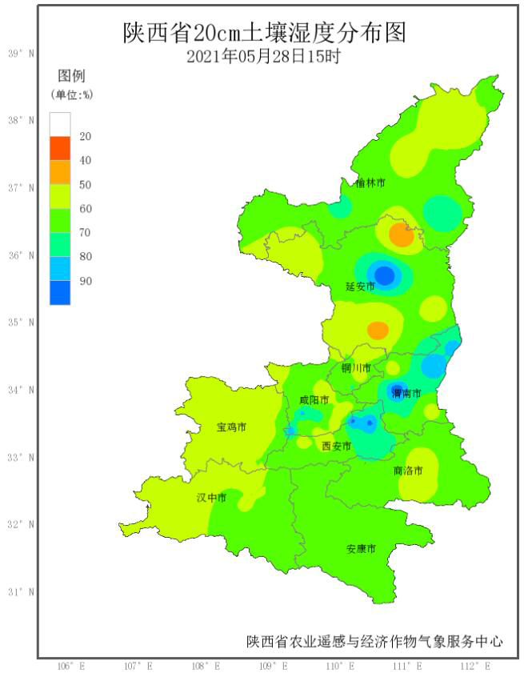
图 1. 2021年5月28日土壤湿度分布图
- 降水预报分析
据中、省气象台预报结论，受高原槽东移影响， 2021年6月2日08时-6月3日08时，我市将出现降雨天气过程（图2-3）。
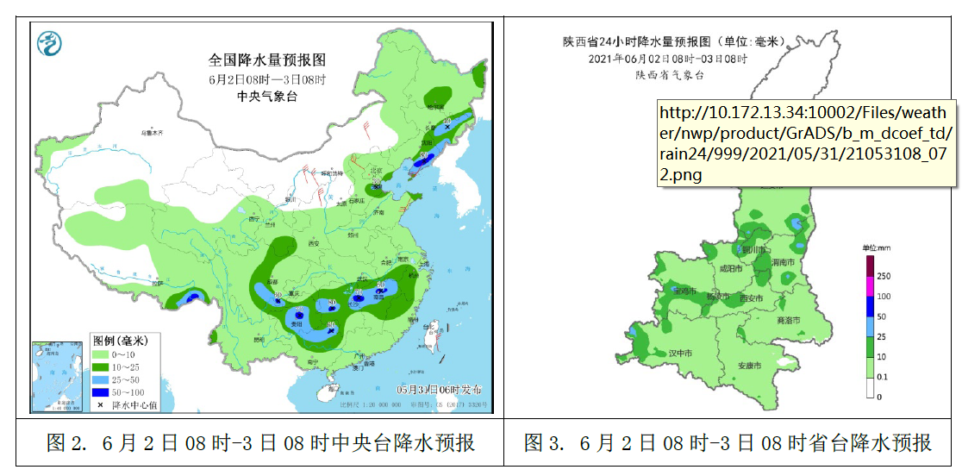

三、人工增雨作业区域
2021年6月2日08时-6月3日08时,我市具备开展人工增雨的作业条件（图4）。
2021年6月2日08时-6月3日08时人工增雨作业区域

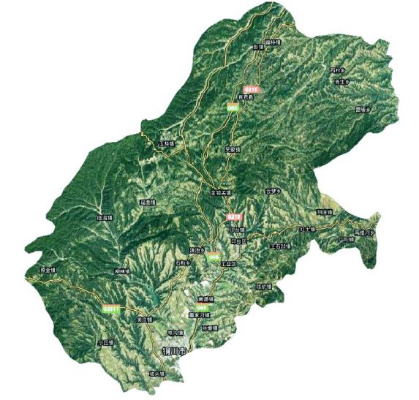
图4.2021年6月2日08时-6月3日08时人工增雨作业区域图
四、人影作业计划
作业云系：混合云系；
作业时段：2021年6月2日08:00-6月3日08:00；
作业高度:4500-6500米;
催化方式: 冷云催化；
作业区域：耀州、印台、王益、宜君。
作业装备：火箭、高炮。
请各区县根据本地需求，择机开展人工增雨作业。请提前检查人影作业装备、储备作业弹药、安排人员值守，做好地面人工增雨各项准备工作，作业中严格遵守作业流程，利用物联网手持终端扫描作业弹药信息，作业后及时报送作业信息。如有夜间作业需要，需经市人影中心同意后方可开展。

制作: 张小兵 审核：董亚龙 签发：齐军岐

